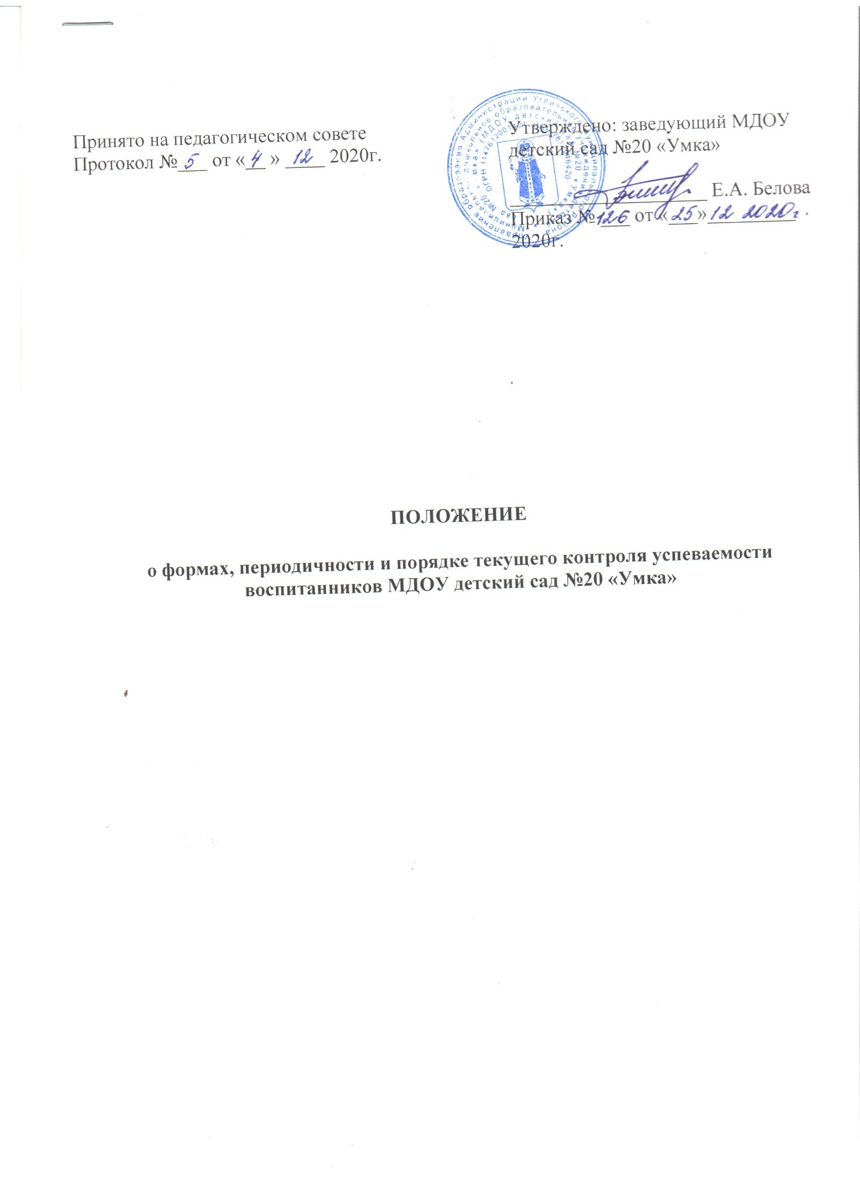

Принято на педагогическом совете  Протокол №___ от «__ » ____ 2020г. | Утверждено: заведующий МДОУ детский сад №20 «Умка»  ____________________ Е.А. Белова  Приказ № ___ от «___»_________ 2020г.

ПОЛОЖЕНИЕ

о формах, периодичности и порядке текущего контроля успеваемости воспитанников МДОУ детский сад №20 «Умка»

Общие положения
  - Настоящее Положение о формах, периодичности и порядке текущего контроля успеваемости воспитанников (далее - Положение) регулирует деятельность Муниципального дошкольного образовательного учреждения детский сад №20 «Умка» (далее – ДОУ) в части осуществления текущего контроля освоения обучающимися образовательных программ (далее - педагогическая диагностика).
  - Настоящее Положение разработано в соответствии с:
  - Федеральным законом от 29.12.2012 №273-ФЗ «Об образовании в Российской Федерации» (ст.30 ч.2, ст.28 ч.3 п.10, ст.58 ч.1);
  - Приказом Министерства образования и науки РФ от 17.10.2013 №1155 «Об утверждении федерального государственного образовательного стандарта дошкольного образования»;
  - Уставом ОУ;
  - Образовательной программой дошкольного образования.
  - Образовательной программой дошкольного образования, адаптированной для воспитанников с ограниченными возможностями здоровья, программами дополнительного образования.
  - При реализации образовательных программ ОУ проводится оценка индивидуального развития воспитанников. Такая оценка производится педагогическими работниками (воспитателями, музыкальным руководителем, инструктором по физической культуре) в рамках педагогической диагностики (оценки индивидуального развития детей дошкольного возраста, связанной с оценкой эффективности педагогических действий и лежащей в основе их дальнейшего планирования). Результаты педагогической диагностики могут использоваться исключительно для решения следующих образовательных задач:
- индивидуализации образования (в том числе поддержки ребенка, построения его образовательной траектории или профессиональной коррекции особенностей его развития);
- оптимизации работы с группой воспитанников.
  - Педагогическую диагностику осуществляют педагогические работники в соответствии с должностными обязанностями.
  - Результаты, полученные в ходе педагогической диагностики за отчетный период (учебный год), являются документальной основой для составления ежегодного отчета о самообследовании и публикуются на его официальном сайте в установленном порядке с соблюдением положений Федерального закона от 27.07.2006 № 152-ФЗ «О персональных данных».
  - Основными потребителями информации о педагогической диагностике являются участники образовательного процесса: педагоги, специалисты, родители (законные представители) воспитанников, коллегиальные органы управления ОУ, экспертные комиссии при проведении процедур лицензирования, учредитель.

Форма проведения педагогической диагностики

  - Форма проведения педагогической диагностики преимущественно представляет собой наблюдение за активностью обучающегося в различные периоды пребывания в ДОУ, анализ продуктов детской деятельности и специальные диагностические ситуации, организуемые педагогом.
  - Формы проведения, критерии, методика оценивания и инструментарий проведения педагогической диагностики используется в соответствии с реализуемыми в ДОУ образовательными программами.

Периодичность проведения педагогической диагностики:
  - Педагогическая диагностика проводится во всех возрастных группах два раза в год (в сентябре и мае). В начале года педагогическая диагностика направлена на выявление стартовых возможностей обучающихся, в конце учебного года - наличие динамики в развитии.
  - Педагогическая диагностика проводится по пяти образовательным областям: социально - коммуникативное развитие; познавательное развитие; речевое развитие; художественно - эстетическое развитие; физическое развитие.
  - Инструментарием для педагогической диагностики являются диагностические карты.
  - Результаты оценки индивидуального развития обучающихся группы оформляются в виде диагностических карт.
  - Педагогическая диагностика оценивается по 5-и бальной шкале:
1 балл (в диаграмме красный цвет) - ребенок не может выполнить задание, помощь взрослого не принимает;
- Балла (в диаграмме оранжевый цвет) - ребенок с помощью взрослого выполняет задание (по аналогии);
3 балла (в диаграмме серый цвет) - ребенок выполняет задание с частичной помощью взрослого (наводящие вопросы);
4 балла (в диаграмме синий цвет) - ребенок выполняет самостоятельно и с незначительной помощью взрослого задание;
- Баллов (в диаграмме зеленый цвет) - ребенок выполняет задание самостоятельно, полностью освоил материал.

Порядок проведения педагогической диагностики

  - Педагогическая диагностика осуществляется в течение времени пребывания обучающегося в ДОУ с 07.00 до 19.00 в группах общеразвивающей, комбинированной и компенсирующей направленности, исключая время, отведенное на сон.
  - Данные педагогической диагностики вносятся в диагностические карты развития обучающихся, с которой педагогические работники знакомят родителей (законных представителей) обучающихся на индивидуальных консультациях.
  - По результатам педагогической диагностики, при необходимости, составляется индивидуальный маршрут развития обучающегося в его целях поддержки, построения его образовательной траектории или профессиональной коррекции особенностей его развития.
  - Педагогические работники не позднее 01.10. и 20.05. текущего учебного года сдают результаты проведенных педагогических наблюдений и диагностических исследований с выводами - Аналитическую справку, диаграммы по установленной форме заместителю заведующего по воспитательно-образовательной работе (старшему воспитателю).
  - Заместитель заведующего по воспитательно-образовательной работе на основании диагностических карт и аналитических справок групп, осуществляет сравнительный анализ, определяет эффективность проведенной работы, проводит сопоставление с нормативными показателями и представляет обобщенные результаты на итоговом педагогическом совете - Аналитическую справку «О результатах мониторинга усвоения обучающимися Образовательных программ за учебный год».
  - После ознакомления с обобщенными результатами на итоговом Педагогическом совете определяются проблемы, пути их решения и приоритетные задачи ДОУ для реализации в новом учебном году по результатам педагогической диагностики.

Документация

  - Диагностический инструментарий для проведения оценки индивидуального развития обучающихся (педагогической диагностики), хранятся педагогами в группах и обновляются по мере необходимости.
  - Общие результаты педагогической диагностики уровня индивидуального развития обучающихся (диагностические карты, аналитические справки, диаграммы) хранятся на бумажных носителях в архиве методического кабинета 5 лет.

Заключительные положения

  - Изменения и дополнения в настоящее Положение принимаются на Общем собрании работников ДОУ с учетом мнения Совета родителей (законных представителей) воспитанников.
  - Положение действует до принятия нового Положения, утвержденного руководителем в установленном порядке.

С положением ознакомлены:

_______________ ____________________ «____» ___________ 20____ г.
(подпись) (ФИО)

____________ ____________________ «____» ___________ 20____ г.
(подпись) (ФИО)

_______________ ____________________ «____» ___________ 20____ г.
(подпись) (ФИО)

_______________ ____________________ «____» ___________ 20____ г.
(подпись) (ФИО)

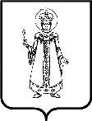
Муниципальное дошкольное образовательное учреждение
детский сад №20 "Умка"

ПРИКАЗ

от 25.12.2020 г. №126/01-09

«Об утверждение положения «О формах, периодичности и порядке текущего контроля успеваемости воспитанников Муниципального дошкольного образовательного учреждения детский сад №20 «Умка»

В соответствии с уставом МДОУ детский сад №20 «Умка»,

ПРИКАЗЫВАЮ:

1. Утвердить прилагаемое Положение «О формах, периодичности и порядке текущего контроля успеваемости воспитанников Муниципального казенного дошкольного образовательного учреждения детский сад №20 «Умка».
2. Возложить функции по координации и проведению текущего контроля успеваемости воспитанников Муниципального казенного дошкольного образовательного учреждения детский сад №20 «Умка» на старших воспитателей.
3. Контроль по исполнению приказа оставляю за собой.

Заведующий Е.А.Белова

С приказом ознакомлены: ____________________________________________________________________________________________________________________________________________________________________________________________________________________________________________________________________________________

